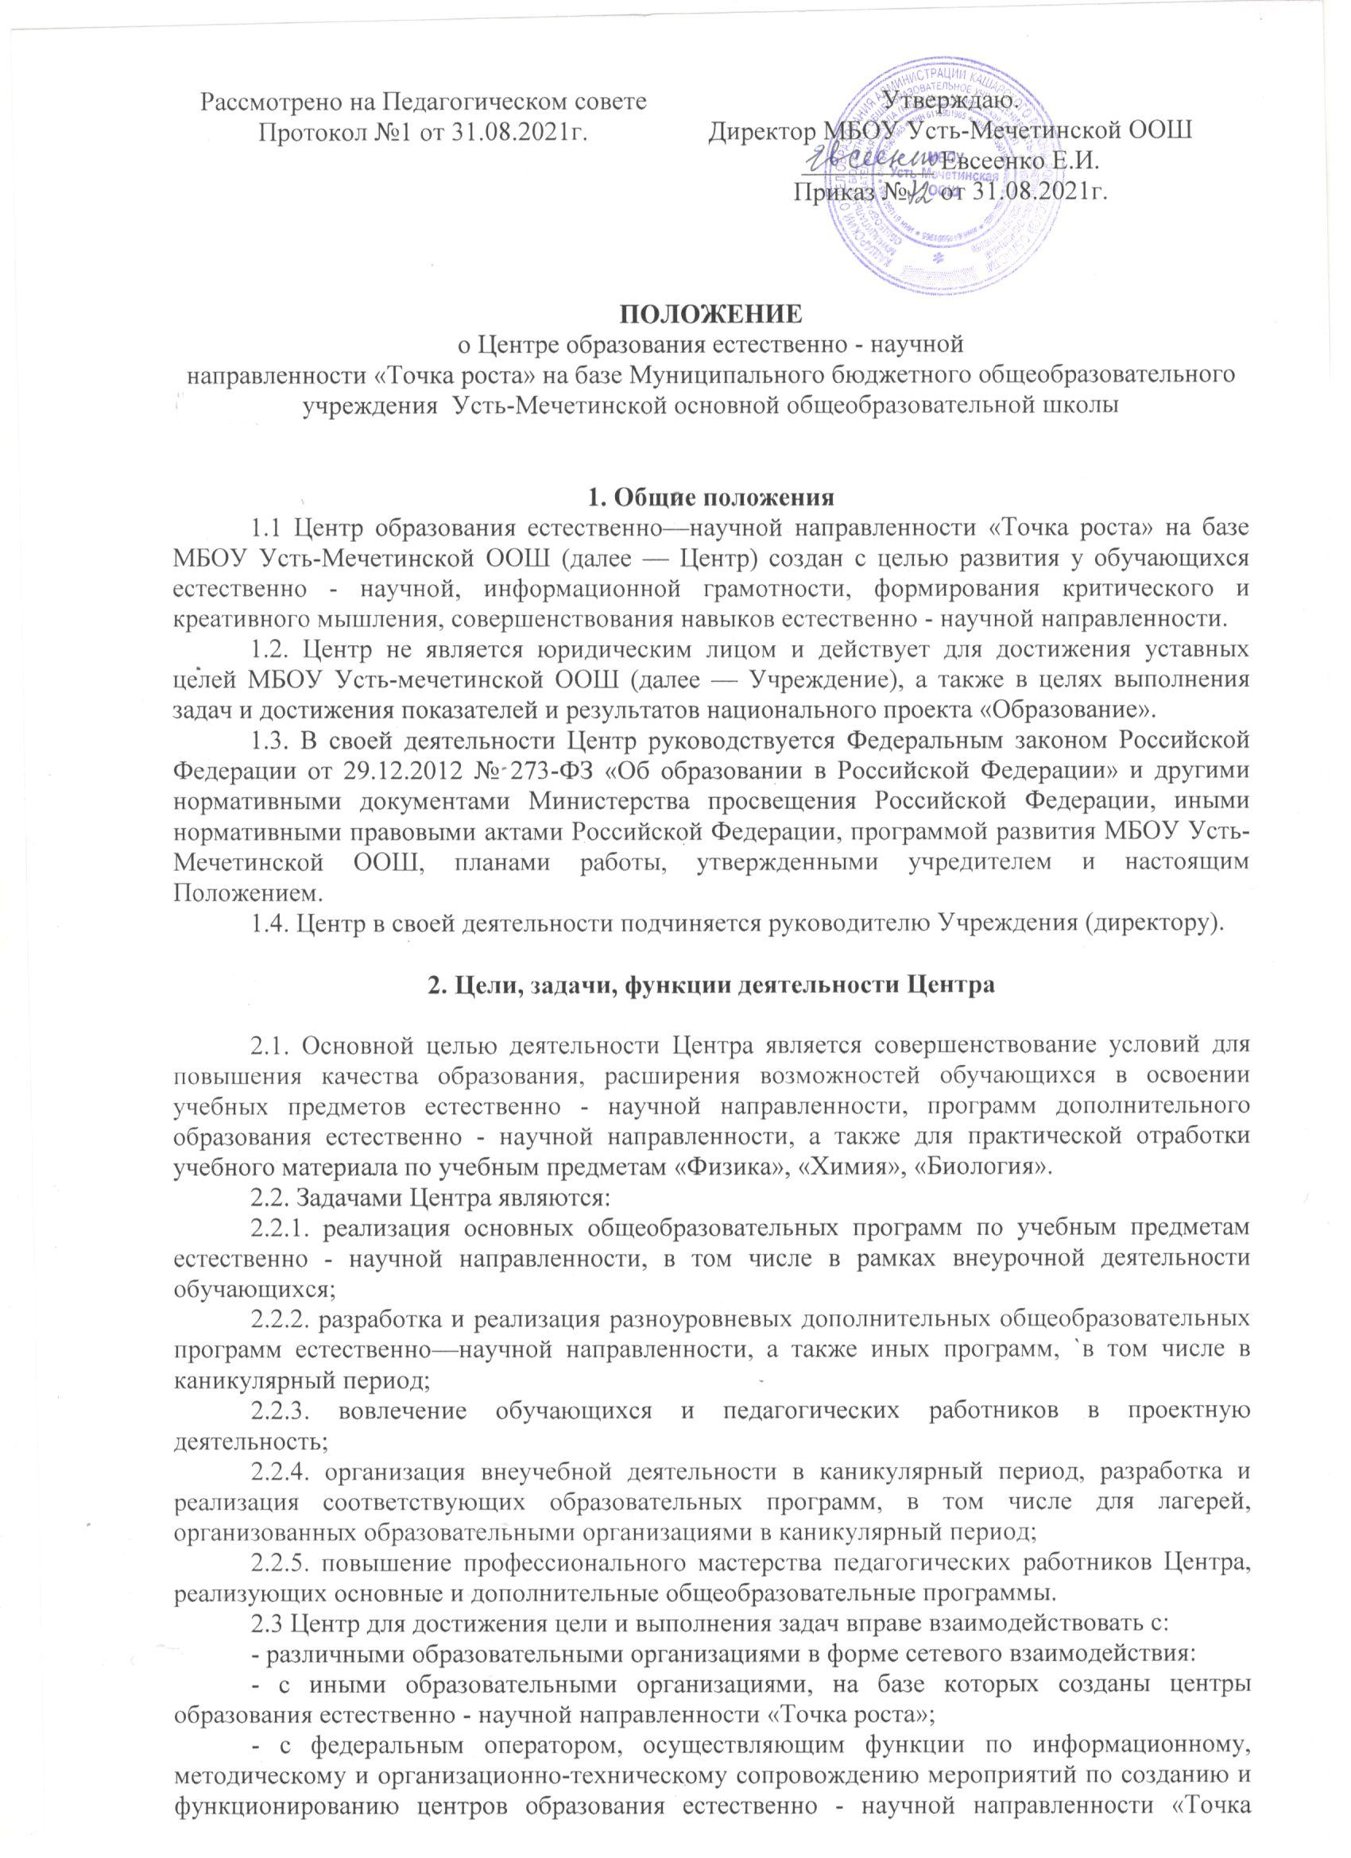

Рассмотрено на Педагогическом совете  Протокол №1 от 31.08.2021г. | Утверждаю.  Директор МБОУ Усть-Мечетинской ООШ  __________ Евсеенко Е.И.  Приказ № от 31.08.2021г.

ПОЛОЖЕНИЕ
о Центре образования естественно - научной
направленности «Точка роста» на базе Муниципального бюджетного общеобразовательного учреждения Усть-Мечетинской основной общеобразовательной школы

1. Общие положения
1.1 Центр образования естественно—научной направленности «Точка роста» на базе МБОУ Усть-Мечетинской ООШ (далее — Центр) создан с целью развития у обучающихся естественно - научной, информационной грамотности, формирования критического и креативного мышления, совершенствования навыков естественно - научной направленности.
1.2. Центр не является юридическим лицом и действует для достижения уставных целей МБОУ Усть-мечетинской ООШ (далее — Учреждение), а также в целях выполнения задач и достижения показателей и результатов национального проекта «Образование».
1.3. В своей деятельности Центр руководствуется Федеральным законом Российской Федерации от 29.12.2012 № 273-ФЗ «Об образовании в Российской Федерации» и другими нормативными документами Министерства просвещения Российской Федерации, иными нормативными правовыми актами Российской Федерации, программой развития МБОУ Усть-Мечетинской ООШ, планами работы, утвержденными учредителем и настоящим Положением.
1.4. Центр в своей деятельности подчиняется руководителю Учреждения (директору).

2. Цели, задачи, функции деятельности Центра

2.1. Основной целью деятельности Центра является совершенствование условий для повышения качества образования, расширения возможностей обучающихся в освоении учебных предметов естественно - научной направленности, программ дополнительного образования естественно - научной направленности, а также для практической отработки учебного материала по учебным предметам «Физика», «Химия», «Биология».
2.2. Задачами Центра являются:
2.2.1. реализация основных общеобразовательных программ по учебным предметам естественно - научной направленности, в том числе в рамках внеурочной деятельности обучающихся;
2.2.2. разработка и реализация разноуровневых дополнительных общеобразовательных программ естественно—научной направленности, а также иных программ, `в том числе в каникулярный период;
2.2.3. вовлечение обучающихся и педагогических работников в проектную деятельность;
2.2.4. организация внеучебной деятельности в каникулярный период, разработка и реализация соответствующих образовательных программ, в том числе для лагерей, организованных образовательными организациями в каникулярный период;
2.2.5. повышение профессионального мастерства педагогических работников Центра, реализующих основные и дополнительные общеобразовательные программы.
2.3 Центр для достижения цели и выполнения задач вправе взаимодействовать с:
- различными образовательными организациями в форме сетевого взаимодействия:
- с иными образовательными организациями, на базе которых созданы центры образования естественно - научной направленности «Точка роста»;
- с федеральным оператором, осуществляющим функции по информационному, методическому и организационно-техническому сопровождению мероприятий по созданию и функционированию центров образования естественно - научной направленности «Точка роста», в том числе по вопросам повышения квалификации педагогических работников;
- обучающимися и родителями (законными представителями) обучающихся, в том числе с применением дистанционных образовательных технологий.

3. Порядок управления Центром «Точка роста»

3.1. Руководитель Учреждения издает локальный нормативный акт о назначении руководителя Центра (куратора, ответственного за функционирование и развитие), а также о создании Центра и утверждении Положения о деятельности Центра.
3.2. Руководителем Центра может быть назначен сотрудник Учреждения из числа руководящих и педагогических работников.
3.3. Руководитель Центра обязан:
3.3.1. осуществлять оперативное руководство Центром;
3.3.2. отчитываться перед руководителем Учреждения о результатах работы Центра;
3.3.3. выполнять иные обязанности, предусмотренные законодательством, уставом Учреждения, должностной инструкцией и настоящим Положением.
3.4. Руководитель Центра вправе:
3.4.1. по согласованию с руководителем Учреждения организовывать учебно-воспитательный процесс в Центре в соответствии с целями и задачами Центра и осуществлять контроль за его реализацией;
3.4.2. осуществлять подготовку обучающихся к участию в конкурсах, олимпиадах, конференциях и иных мероприятиях по профилю направлений деятельности Центра;
3.4.3. по согласованию с руководителем Учреждения осуществлять организацию и проведение мероприятий по профилю направлений деятельности Центра;
3.4.4. осуществлять иные права, относящиеся к деятельности Центра и не противоречащие целям и видам деятельности образовательной организации, а также законодательству Российской Федерации.

